Бюджетное общеобразовательное учреждение города Омска
«Средняя общеобразовательная школа №61»

Вред и польза губной помады

Автор:
Шеменкова Анастасия Евгеньевна
обучающаяся 10 «А» класса
Руководитель:
Михалева Татьяна Сергеевна,
учитель химии и биологии

Омск - 2022
Оглавление
Введение 3
Глава 1. Теоретическая часть 4
1.1 Описание губной помады 4
1.2 История губной помады 5
1.3 Вред губной помады 7
1.4 Польза губной помады 8
Глава 2. Сравнительная характеристика качества губной помады 10
2.1 Определение органолептических показателей губной помады 10
2.2 Определение физико - химических показателей губной помады 10
Заключение 14
Список используемой литературы 15
Приложение 1. Органолептические показатели губной помады 16
Приложение 2. Физико – химические показатели губной помады 17

Введение
В настоящее время, наверное, ни одна девушка, не выходит из дома, не накрасив губы. Причем это не обязательно должна быть декоративная цветная губная помада, это может быть и бесцветный гигиенический бальзам.
Губная помада для современной женщины – не просто обязательный атрибут сумочки. Это средство, способное сделать ярче и привлекательней, позволяющее обрести уверенность в себе, подчеркнуть стиль и индивидуальность.
Многие знают, что гигиеническая помада увлажняет и питает кожу губ, защищает её от неблагоприятных факторов окружающей среды. Но мало кто задумывается о пользе и вреде декоративной помады.
Цель: узнать о вредных и полезных свойствах декоративной губной помады.
Объект исследования: губная помада.
Предмет исследования: полезные и вредные составляющие губной помады.
Задачи:
- изучить историю губной помады, её состав, пользу и вред в литературных источниках
- изучить органолептические и физико-химические свойства нескольких образцов губной помады,
- выявить вредных и полезных веществ в их составах.
Методы исследования:
- изучение и анализ литературы;
- исследование состава губной помады;
- анализ полученных данных.

Глава 1. Теоретическая часть

1.1 Описание губной помады
Губна́я пома́да (фр. pommade, итал. pomata из лат. pōmum — «яблоко») — косметический продукт для яркой окраски, защиты и/или увлажнения губ. Состоит из красок, воска, спермацета, вазелинового масла, масла-какао, ароматических и других веществ [1].
Существует несколько разновидностей помад:
- увлажняющие;
- питательные;
- стойкие;
- гигиенические;
- матовые;
- атласные;
- глянцевые;
- увеличивающие объём;
Состав губной помады:
1. Воск определяет форму помады, обеспечивают её прочность и пластичность.
Из восков и воскоподобных веществ чаще всего применяются парафин, пчелиный или силиконовый воск, церезин, микрокристаллические воски, карнаубский и канделильский воски - натуральные растительные воски из пальмовых деревьев и листьев травы.
2. Масла. Основное масло для производства губной помады – касторовое. Главным его достоинством является устойчивость к окислению.
Основное масло, используемое в составе помады, - касторовое. Его ценят за высокую вязкость и хорошее смягчение губ. Кроме него применяется вазелиновое масло или жидкий парафин. Смесь масел придает помаде мягкость и легкость нанесения, а пленкообразующие элементы - полимеры и силиконовые производные, - создают блестящий устойчивый мазок.
3. Жиры придают губной помаде твёрдость. Оставляя на губах устойчивую плёнку, жиры предохраняют нежную кожу от обветривания и потери влаги.
4. Красители. Исторически первым красителем, применённым в производстве губных помад, был кармин. Цвет этого пигмента может изменяться от серого до пурпурно-фиолетового. Самое интересное, что это красящее вещество получают из высушенных красно-бурых насекомых ложно щитовок или кошенили. Обитают эти жучки в Гватемале, Гондурасе, Сальвадоре, Армении и Азербайджане.
Цвет помады зависит от смеси пигментов, красителей и масел. Перечень красителей очень разнообразен, поэтому нет смысла перечислять химические термины, которые неспециалисту ничего не объяснят.
5. Добавки. Среди добавок, входящих в состав губной помады, наиболее часто встречаются витамины А и Е. Они обладают противовоспалительным действием, содержат растительные экстракты и солнцезащитные фильтры.
Среди добавок, присутствующих в составе любой помады, наиболее популярны составы, ухаживающие за губами - витамины А и Е.
Препараты, улучшающие регенерацию тканей с противовоспалительным действием, гиалуроновая кислота, растительные экстракты на масляной основе, солнцезащитные фильтры.
Часть добавок определяется модой - нейлоны, придающие блеск, перламутровые пигменты, отражающие свет.
Также все помады обязательно содержат консерванты, которые призваны сохранять свойства помады как можно дольше и антиоксиданты, предотвращающие ее окисление.
6. Отдушка скрывает запах сырья губной помады. Кроме того, все губные помады содержат консерванты, которые сохраняют свойства помады, а также антиоксиданты, предотвращающие ее окислению [2].

1.2 История губной помады
Губная помада, как и многие другие косметические средства, была изобретена в Древнем Египте.
Тогда в ходу была помада ярких и темных оттенков, получавшаяся из красной охры и натуральных оксидов железа и делавшая губы зрительно тоньше и изящнее.
Египтянки так любили свои губные помады, что брали их с собой в загробный мир, чтобы иметь возможность щеголять красотой и в царстве мертвых.
Древние греки позаимствовали у египтян и охотно использовали губную помаду. При этом она была ничуть не менее популярной, чем в Древнем Египте.
Свидетельство тому - широко известный миф о «яблоке раздора»: Зевс поручил Парису, сыну троянского царя, рассудить между собой богинь Геру, Афину и Афродиту, спорящих за звание первой красавицы Олимпа. Парис вручил приз - то самое яблоко - богине любви Афродите.
Однако вскоре разгорелся скандал: победительницу уличили в жульничестве - она применяла пудру и губную помаду!
А вот в годы мрачного Средневековья использование губной помады могло стать поводом для уличения женщины в колдовстве. Взойти на костер не улыбалось, пожалуй, даже самым отчаянным чаровницам, поэтому возрождение в сфере косметики случилось лишь в эпоху Ренессанса с ее культом человеческой красоты.
Причем косметика в то время использовалась настолько интенсивно, что в XVII веке английский парламент принял закон, дававший мужчине право развестись с женой, если после свадьбы он обнаружит, что в действительности она не так красива, как была в период сватовства.
Во Франции в эти времена губную помаду изготавливали только из натуральных продуктов, причем предназначалась она не только для женщин: при дворе Людовика XVI красили губы и мужчины - чтобы контуры рта были заметны и не сливались с бородой и усами.
Рождением современной губной помады можно назвать 1903 год, когда на Всемирной выставке в Амстердаме новинка, предназначенная для нанесения на губы, стала настоящей сенсацией. Она была изготовлена на основе оленьего жира и по сути представляла собой столь знакомую нам губную помаду. Это средство по достоинству оценили посетившие выставку женщины, среди которых была знаменитая актриса Сара Бернар.
Авторство самого популярного в мире косметического продукта - помады в тюбике - принадлежит фирме GUERLAIN. Появление первой помады в металлической упаковке (в США, 1915) породило "помадный бум", ведь пользоваться помадой стало удобно.
Достижения современной химии и технологий делают возможным производство поистине высококачественных продуктов. В течение последних 20 лет губную помаду изготавливали преимущественно насыщенных тонов, а основа имела твердую консистенцию и прочно держалась на губах. По сравнению с современными губными помадами прежние содержали больше красящих веществ и в основном растворимые красители.
Из растворимых красителей чаще всего в состав помады по-прежнему входит эозин – вещество синтетического происхождения, растворимое в масле и жире. Эозины производят различные фирмы под разными патентными наименованиями. Красители, растворимые в жире, не используют в чистом виде, так как при этом возникает опасность их фиксации в поверхностных тканях – эффект «красных губ» после смывания губной помады. Эозины обладают повышенной светочувствительностью. Включенные в помады светлых прозрачных тонов без пигментного покрытия, они быстро бледнеют под воздействием солнечных лучей; это становится заметным уже через час после нанесения.
Исторически первым красителем, примененным в производстве губных помад, был кармин. Цвет этого пигмента может изменяться от серого до пурпурно-фиолетового. Самое интересное, что это красящее вещество получают из высушенных красно-бурых насекомых ложнощитовок или кошенили. Обитают эти жучки в Гватемале, Гондурасе, Сальвадоре, Армении и Азербайджане. В Мексике получают до 5 поколений в год! Высушенная масса легко растирается в порошок, с некоторыми химическими реагентами дает ярко-алую окраску – на этом и основано получение красителя кармина. Он имеет преимущества перед синтетическими красителями: безопасность для человека и стойкость цвета с течением времени.
20-30-е годы - благодаря кинозвездам Марлен Дитрих, Грете Гарбо, Джоан Кроуфорд, помада прочно вошла в повседневную жизнь каждой женщины, перестав быть уделом избранных. В 1947 году, Париж переживает настоящий косметический бум. Отныне уже большинство женщин постоянно носит в своих сумочках тюбик помады. Парфюмерная промышленность очень быстро смогла предложить женщинам на выбор помаду всех цветов и оттенков.
Предприимчивые американцы в 1949 году сконструировали машины, автоматически закручивающие палочку помады в тюбик. Изобретение пришло в Европу, и с тех пор губная помада стала абсолютным и недосягаемым среди прочих средств красоты фаворитом женщин всех возрастов.
Уже давно известны сотни тональностей и цветовых нюансов помады на любой вкус - от изысканного тюбика класса "люкс", который и по сей день изготавливается ручным наполнением (за одну рабочую смену выпускается около 1000 таких тюбиков), до ширпотреба из машин-автоматов, каждая из которых производит за свой рабочий день по 12 тысяч «красных поцелуев». К тому же она теперь бывает и матовой, и глянцевой, и супер-глянцевой - по желанию также с серебряными или золотыми блестками.
Сегодня это самое распространенное средство косметики, которым пользуются миллионы женщин во всём мире. [3]

1.3 Вред губной помады
О дешёвых помадах не нужно заявлять вообще, но все-таки напомним, что в таком варианте дело не ограничивается косметическими проблемами: дешёвая помада может быть ядовитой, часто имеет соли тяжёлых металлов и агрессивные химические красители.
Блестящие и светящиеся, аналогичные помады содержат вещества, выделяющие при свете солнечного света иными словами атомарный кислород – сильнейший окислитель, резко ускоряющий старение кожи.
За счёт этого перед тем как использовать помаду, необходимо хотя бы в общих чертах полюбопытствовать её составом, иначе вместо удовольствия можно получить жжение, зуд и даже воспаление кожи.
Например, карминный краситель, используемый также в пищевой промышленности, всё чаще вызывает крепкие аллергической реакции, а ланолин, который всегда использовался для увлажнения кожи, нарушает работу желудка и кишечника.
Вазелин с давних пор используется для смягчения кожи, и считается неопасным средством, но он тоже может вызывать аллергию, а при регулярном использовании пересушивает кожу губ. В результате, чувствуя сухость, женщина неосознанно начинает губы красить всё чаще, и круг замыкается. Возможно, многие производители про это знают, но не спешат сообщать потребителей, чтобы не упал интерес на помаду – иначе куда им девать свой товар?
Перечисленные выше элементы также в основном вызывают боль головы и тошноту, если будут регулярно, хотя и в минимальных количествах, попадать в желудочно-кишечный тракт.
Опасны и минеральные масла — микрокристаллический воск и парафин. Эти вещества выполняются на основе нефтепродуктов, и могут накапливаться в организме, поражая почки, печень и лимфоузлы – а ведь есть очень много женщин, которые почти не выходят на улицу, не подкрасив губы любимой помадой.
Большое количество популярных изготовителей добавляют в помаду для губ твёрдые парафины, чтобы она была сочной и не растекалась. Частицы парафинов не видны простым глазом, но с помады они попадают на зубы, и прочно к ним липнут, становясь укрытием для миллионов бактерий. В результате на зубах появляется больше микротрещин и быстрее развивается кариес – а для него сегодня и так достаточно причин [4].

1.4 Польза губной помады
Действие губной помады заключается в том, чтобы увлажнять и разглаживать кожу губ. Однако для этого в своем составе она должна иметь производные аминокислот, экстракт алоэ вера, минеральные масла, витамины А и Е.
Губная помада защищает губы от солнца – это полезно для здоровья человека. Даже, если в ней не содержатся специальные фильтры, входящие в ее состав блестящие частички отражают солнечные лучи.
Губная помада должна стойко держаться на губах. Нанесите помаду на внешнюю часть губ, вдоль контура, а к центру немного растушуйте. Если помада достаточно устойчива к внешним воздействиям, значит она качественная и не навредит здоровью. Кстати, качественные помады можно смешивать различных цветов и фактур. Благодаря этому, вы получите бесконечное множество оттенков.
Если ваши губы склонны к шелушению, тогда раз в неделю пользуйтесь отшелушивающей помадой. Нанесите ее на влажную кожу губ массирующими движениями, затем смойте теплой водой. Это, по сути, скраб для губ. В нее кроме смягчающих веществ входят твердые крупинки, которые помогают деликатно снять омертвелые клетки.
Важное значение имеет психотерапевтический эффект губной помады. Губная помада может придать вам смелости. Собираетесь на важную встречу, обязательно сделайте акцент на губах. Ведь именно они при беседе будут в центре внимания, да и отвлекут от всего остального. Чтобы помада не сыграла против вас, научитесь правильно ее использовать. А это, поверьте, своего рода целое искусство. Но если его освоить, то помада поможет вам в следующем:
Смоделировать форму губ. Желаете сделать губы визуально объемными или, наоборот узкими, тогда в первом варианте уголки сделайте более темными, а середину светлой. Во втором же случае темный центр и светлые уголки «вытянут» губы.
Добавить новое в макияж. Если вы не приверженец экспериментов и новых идей в макияже, любите неброские цвета и естественность, то разнообразие может внести помада с новым оттенком.
Создать нужный вам эффект. Темные оттенки делают губы яркими, наносить их следует кисточкой, чтобы контур получился чет­ким. Светлые тона освобождают от границ и делают губы объемнее [4].

Глава 2. Сравнительная характеристика качества губной помады

2.1 Определение органолептических показателей губной помады
Для того чтобы выявить качество помады и составить сравнительную характеристику мы взяли 2 образца губной помады (Приложение 1):
- Avon “Взрыв цвета” (Avon Products, Польша);
- Faberlic (ОАО «Faberlic», Россия).
Сравнительная характеристика органолептических показателей выбранной помады представлена в таблице 1.
Таблица 1
Сравнительная характеристика органолептических показателей губной помады
Показатель | Способ определения | Характеристика. (норма по ГОСТ) | Avon | Faberlic
Внешний вид | Определяют органолептически – осмотр поверхности. | Поверхность гладкая, однородная, равномерно окрашена | Поверхность гладкая, однородная, равномерно окрашена | Поверхность гладкая, однородная, равномерно окрашена
Цвет | Определяют органолептически – осмотр поверхности. | Свойственный тону данного изделия. | Розовый | Розовый
Запах | Определяют органолептически. | Приятный, свойственный данному изделию | Приятный | Приятный
Мазок | Наносят на кожу руки трижды на одно место | Ровный, однородный | Ровный, однородный | Ровный, однородный

2.2 Определение физико - химических показателей губной помады
Для определения этих показателей, мы провели несколько опытов (Приложение 2).
1. Качественное определение витамина А
Ход опыта.
1. В пробирку поместить 0,5 г губной помады, добавить 5 капель уксусной кислоты, насыщенной сульфатом железа (II); затем добавить 1-2 капли концентрированной серной кислоты.
Результат эксперимента представлены в таблице 2.

Таблица 2
Качественное определение витамина А
Ход опыта | Наблюдения | Выводы
0,5 г губной помады + 5 капель уксусной кислоты, насыщенной сульфатом железа (II) + 2 капли конц. серной кислоты. | Образуется эмульсия, которая постепенно расслаивается и верхний маслянистый слой приобретает красную окраску | В данных образцах красное окрашивание не наблюдалось, значит, витамина А нет.
2. Обнаружение в губной помаде фенола
Фенол + Хлорид железа (Ш)= Фиолетовое окрашивание.
В упрощенном виде уравнение протекающей реакции можно представить так
FeCl₃ + 3C₆H₅OH→(C₆H₅O)₃Fe+3HCl
Результат эксперимента представлены в таблице 3.
Таблица 3
Обнаружение фенола
Ход опыта | Наблюдения | Выводы
Взять кусочек помады, поместить в пробирку с растворителем, добавить несколько капель хлорида железа (Ш), встряхнуть содержимое пробирки | Если образуется фиолетовое окрашивание, то это значит, что в исследуемом образце присутствует фенол. | В данных образцах фиолетовое окрашивание не наблюдалось, значит, фенола нет.
3. Качественное обнаружение катионов железа (III)
Вытяжка образца, содержащая ионы железа (III) + желтая кровяная соль = тёмно-синий осадок берлинской лазури.
Fe³⁺+K₄[Fe(CN)₆]→3K⁺+KFe[Fe(CN)₆]↓
Результат эксперимента представлены в таблице 4.
Таблица 4
Качественное обнаружение катионов железа (III)
Ход опыта | Наблюдения | Выводы
Взять кусочек помады, поместить в пробирку с растворителем, добавить несколько капель жёлтой кровяной соли, встряхнуть содержимое пробирки | Если образуется тёмно-синий осадок, то это значит в  исследуемом образце присутствуют катионы железа (III). | В данных образцах тёмно – синего осадка не наблюдалось, значит катионов железа нет.
4. Качественное обнаружение катионов меди(II)
Вытяжка образца, содержащая ионы меди + желтая кровяная соль = кирпично-красный осадок гексацианоферрата меди.
Cu²⁺+K₄[Fe(CN)₆]→K₂Cu[Fe(CN)₆]+2K⁺
Результат эксперимента представлены в таблице 5.
Таблица 5
Качественное обнаружение катионов меди(II)
Ход опыта | Наблюдения | Выводы
Взять кусочек помады, поместить в пробирку с растворителем, добавить несколько капель жёлтой кровяной соли, встряхнуть содержимое пробирки | Если образуется кирпично – красный осадок, то это значит, что в исследуемом образце присутствуют катионы меди (II) | В данных образцах осадка кирпично-красного цвета не наблюдалось, значит, катионов меди нет.

5. Качественное обнаружение катионов свинца (II)
Вытяжка образца, содержащая ионы свинца + раствор гидроксида калия = белый осадок гидроксида свинца.
Pb²⁺ + 2 OH⁻ = Pb(OH)₂
Результат эксперимента представлены в таблице 6.
Таблица 6
Качественное обнаружение катионов свинца (II)
Ход опыта | Наблюдения | Выводы
Взять кусочек помады, поместить в пробирку с растворителем, добавить несколько капель гидроксида калия, встряхнуть содержимое пробирки, отметить изменения. | Если образуется белый осадок, то это значит, что в исследуемом образце присутствуют катионы свинца (II) | В данных образцах осадка белого цвета не наблюдалось, значит, катионов свинца нет.

6. Обнаружение жиров (акролеиновая проба)
Вытяжка образца + раствор гидросульфата калия = резкий запах акролеина.
Результат эксперимента представлены в таблице 7.

Таблица 7
Обнаружение жиров
Ход опыта | Наблюдения | Выводы
Взять кусочек помады, поместить в пробирку или фарфоровую чашку с растворителем, добавить несколько капель гидросульфата калия, перемешать, нагреть до появления запаха акролеина, отметить изменения. | Если при нагревании образуется резкий специфический запах акролеина, то это значит, что в исследуемом образце содержится жир. | При нагревании данных образцов, запаха не было, значит, жиров нет.

Проведя исследование на определение физико-химических показателей губной помады, можно сделать следующий вывод: в исследуемых образцах нет ни полезных, ни вредных веществ, значит, они выполняют чисто декоративную функцию (таблица 8).

Таблица 8
Сравнительная характеристика физико-химических показателей губной помады
Физико-химические показатели | Avon | Faberlic
Наличие витамина А | - | -
Обнаружение фенола | - | -
Качественное обнаружение катионов железа | - | -
Качественное обнаружение катионов меди | - | -
Качественное обнаружение катионов свинца | - | -
Обнаружение жиров (акролеиновая проба) | - | -

Заключение
Изучив литературу и проведя исследования по определению пользы и вреда губной помады, можно сделать некоторые рекомендации:
Помада не должна:
- стягивать губы и вызывать чувство тяжести;
- оставлять следы и отпечатки;
- под воздействием солнца таять, как мороженое.
При этом помада должна:
- мягко и легко наноситься на губы и ровно ложиться;
- вызывать приятное мягкое ощущение на губах;
- защищать губы от ультрафиолетового излучения.
- обладать приятным запахом;
- поверхность помады должна быть гладкой, без капелек и подтёков;
- стержень помады должен быть прочным;
Изучив состав помады теоретически и проведя эксперименты с образцами разных фирм, можно сделать выводы, что изученные нами образцы губной помады по физическим показателям отвечают критериям качества. В химическом составе не содержат вредных примесей и добавок, а значит, не должны вредить здоровью.

Список используемой литературы
- Губные помады // Товарный словарь / И. А. Пугачёв (главный редактор). — М.: Государственное издательство торговой литературы, 1957. — Т. II. — Стб. 453—455 — 567 с.
- Состав губной помады https://go.mail.ru/redir?type=sr&redir=eJzLKCkpKLbS189PKk3OyM_Lz9YrKtXPy09J1Tc0M7FkYDA0MzQxsTQyMjZgOD5N8X_5M6tPbkmrG_b8uroNAF1wFps&src=1fc0b6c&via_page=1&user_type=47&oqid=0e783150d747f3d3
- История губной помады https://www.374.ru/index.php?x=2007-09-07-61
- Польза и вред губной помады https://www.allwomens.ru/14848-pomada-gubnaya-vred-i-polza.html

Приложение 1

Органолептические показатели губной помады

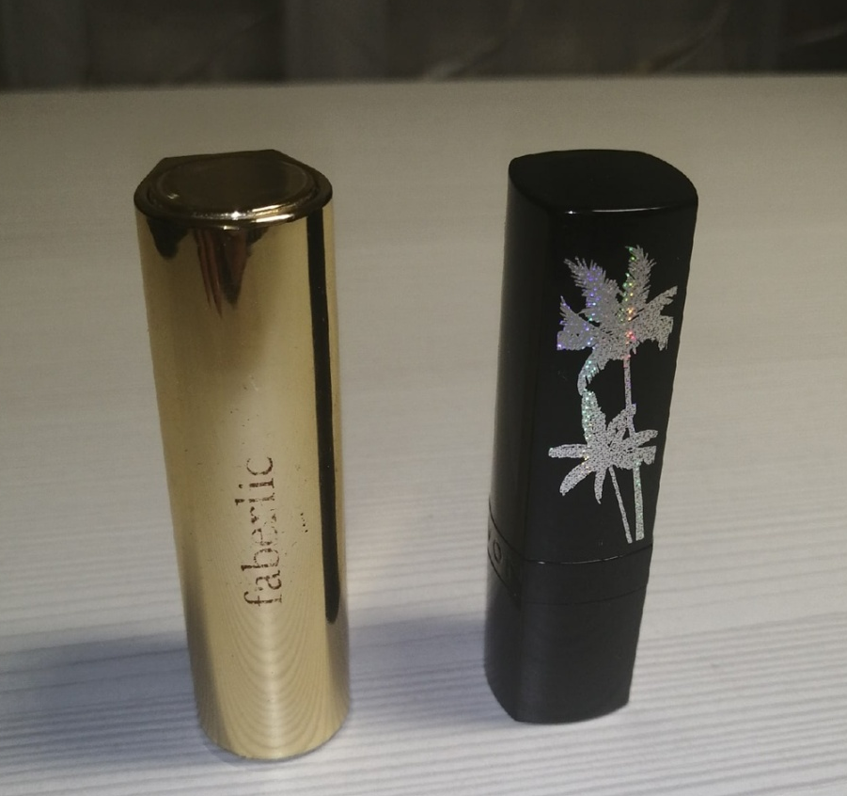
Avon
Faberlic

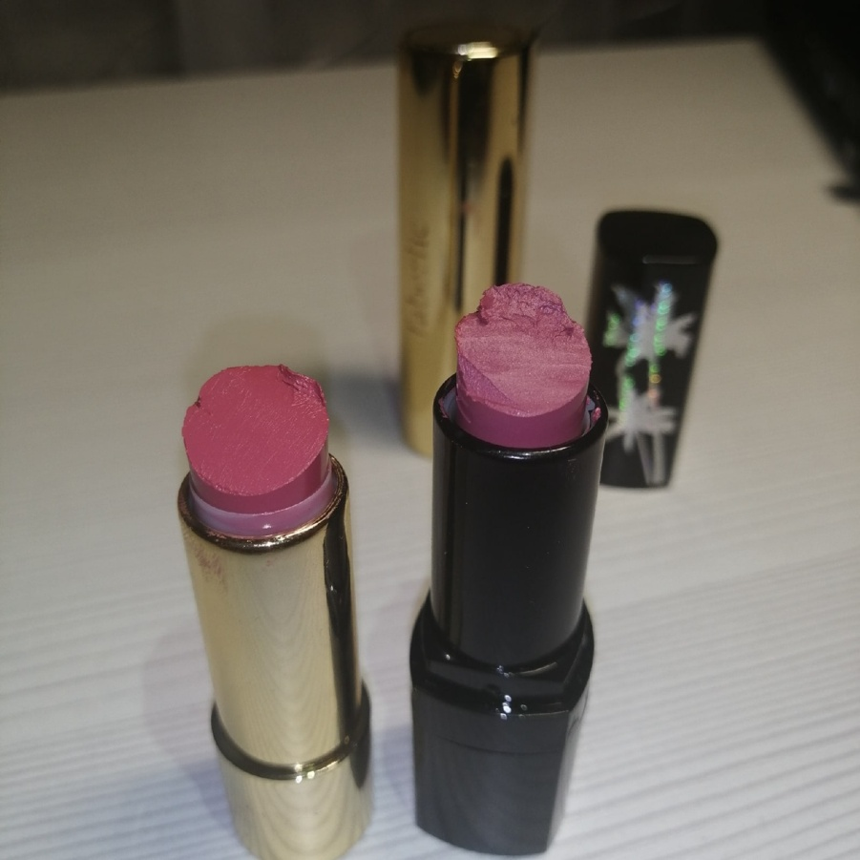
Avon
Faberlic

Приложение 2

Физико – химические показатели губной помады

Опыт №1. Качественное определение витамина А
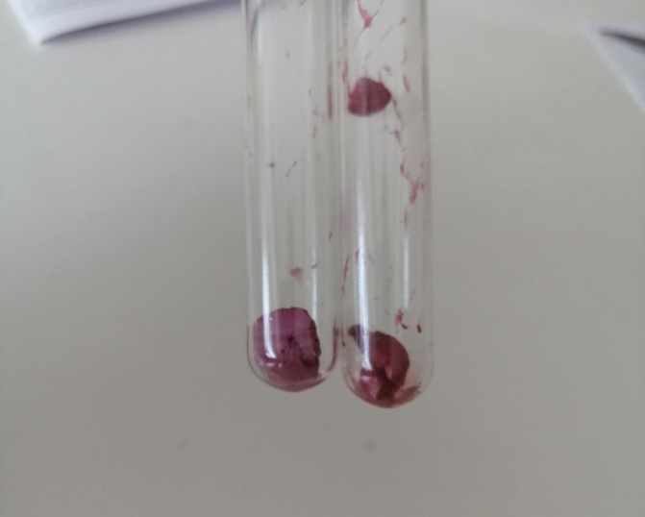
Avon
Faberlic

Опыт № 2. Обнаружение фенола
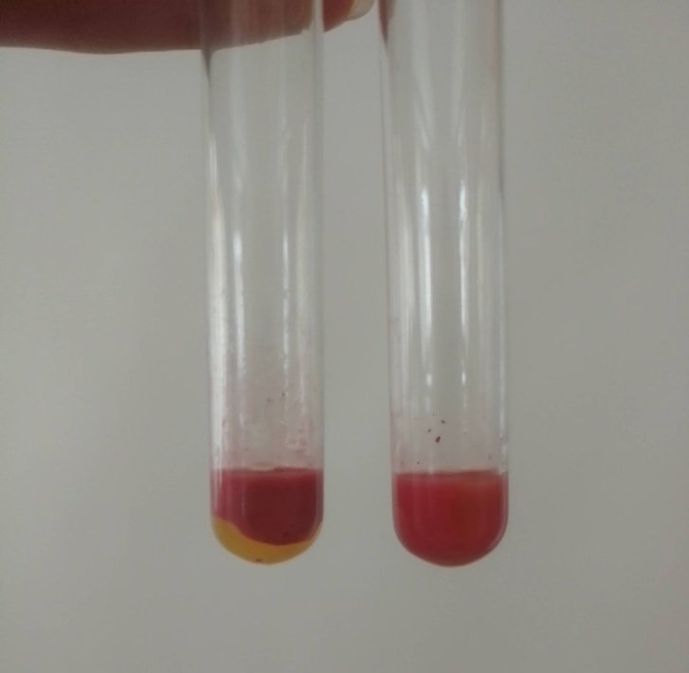
Avon
Faberlic

Опыт № 3 и 4. Качественное обнаружение катионов железа (III) и меди (II)
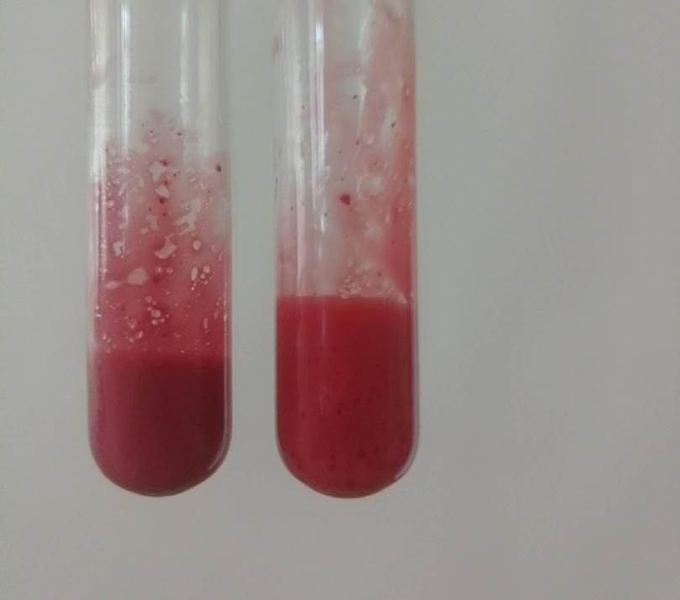
Avon
Faberlic

Опыт № 5. Качественное обнаружение катионов свинца (II)
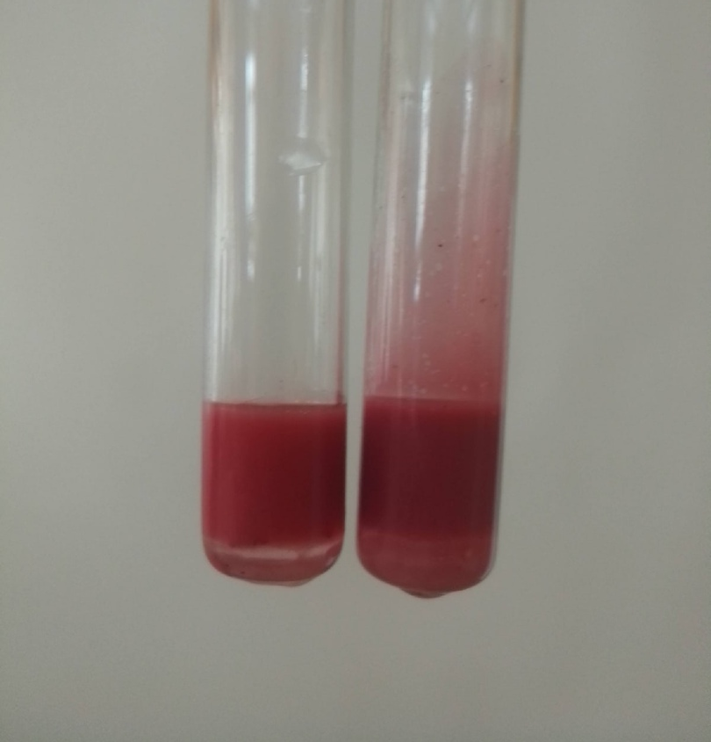
Avon
Faberlic

Опыт № 6. Обнаружение жиров (акролеиновая проба)
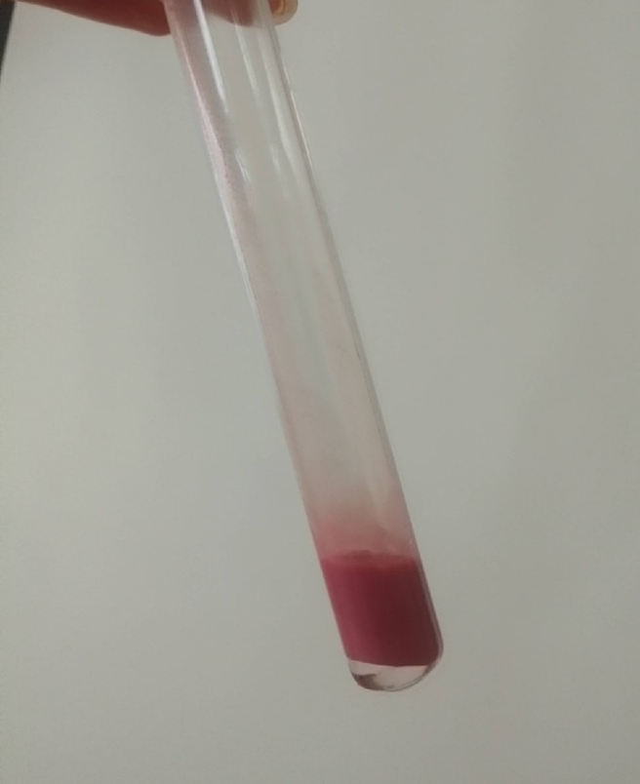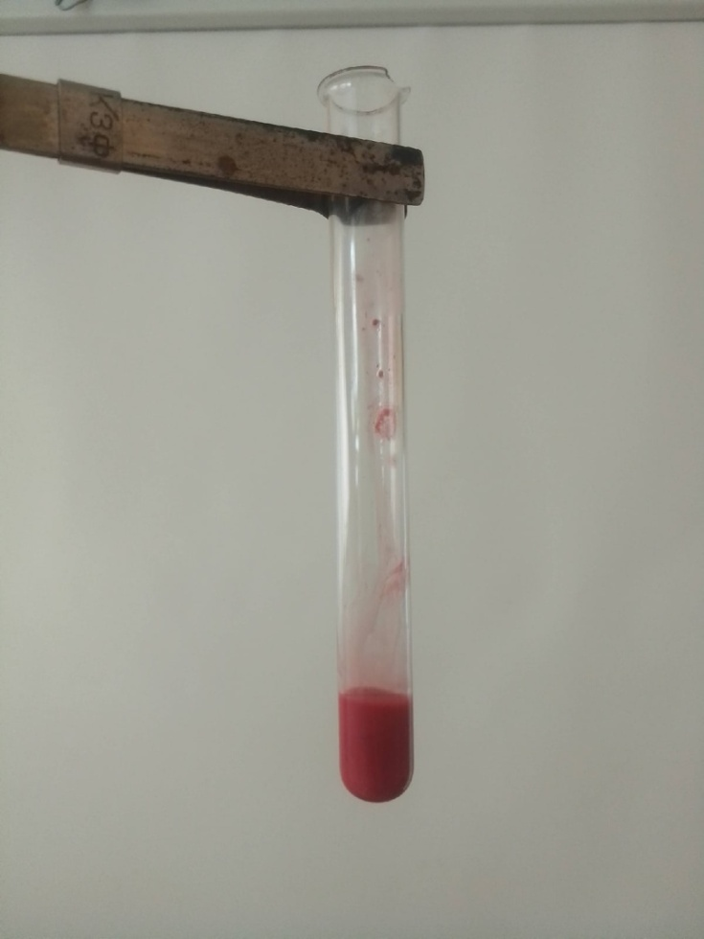
Avon
Faberlic

